Муниципальное бюджетное общеобразовательное учреждение

«средняя школа № 5»

Индивидуальный исследовательский проект на тему:

**Экологические проблемы арктических районов**

Выполнила: ученицы 11А класса

Красильникова Анастасия

Руководитель проекта:

Натарова Ирина Николаевна

Учитель биологии

г. Новый Уренгой, 2023

**СОДЕРЖАНИЕ**

1. Антропогенное воздействие……………………………………………..1  
   1.1. Загрязнение литосферы…………………………………………….1  
   1.2. Загрязнение гидросферы…………………………………………...7  
   1.3. Загрязнение атмосферы…………………………………………….8
2. Экосистема Арктики……………………………………………………...9  
   2.1. Флора………………………………………………………………...9  
   2.2. Фауна………………………………………………………………...10  
   2.3. Природные ресурсы………………………………………………...10
3. Анализы проб на примере города Новый Уренгой…………………….11  
   3.1. Почва и растения……………………………………………………11  
   3.2. Вода………………………………………………………………….11
4. Опрос о экологической ситуации муниципалитетов…………………...12
   1. Город Ноябрьск и Новый Уренгой………………………………12
5. Рациональное природопользование……………………………………..13
   1. Зеленая Арктика…………………………………………………..14
6. ЗАКЛЮЧЕНЕ ……………………………………………………………15
7. СПИСОК ИСПОЛЬЗОВАННОЙ ЛИТЕРАТУРЫ……………………..16
8. ПРИЛОЖЕНИЕ…………………………………………………………..17

**ВВЕДЕНИЕ**

В настоящее время страны активно решают экологические вопросы и катастрофы, которые возникают с каждым днем, и чтобы не создавать новые многие компании поддерживают переработку, вторсырье, во многих городах открыты пункты сдачи мусора: макулатуры, пластика, стекла, органические отходы и так далее. Также в городах имеются пункты починки одежды: ателье, ремонт обуви, либо магазины которые перепродают старую одежду – секенхенд.

Создаются организации и проекты по очистке местности от мусора, ведутся подсчеты и анализы. Не исключением стала Арктика, точнее её заселенные районы – ЯНАО, ХМАО и другие. Запускаются проекты по очистки именно северных зон – города, острова, леса и тундра. Экосистема Арктики достаточно нежна, её просто нарушить и достаточно трудно восстановить, ведь на её территориях обитают растения и животные эндемики, поэтому я своим исследовательским проектом хотела бы привлечь внимание не только взрослых людей, но и школьников.   
Целью является изучение экологических проблем арктических районов, привлечение внимание к проблеме и просвещение в данной теме.

Задачи которые я поставила:

1. Изучить антропогенное влияние на окружающую среду
2. Узнать о экосистеме Арктике, понять почему она достаточно хрупкая
3. Найти рациональное использование природных материалов и применение отходам
4. Изучить пробы воды и почвы, а также растений на примере г. Новый Уренгой
5. Создание опроса среди населения Нового Уренгоя и ближайших муниципалитетов

Продуктом исследования являются пробы почв и воды, изучение растений на территории муниципалитета

Предметом исследования является Арктика и её зоны, в том числе заселенные

Практическая значимость проекта является в привлечение к проблеме отдаленных районов.

**1.АНТРОПОГЕННЫЕ ВОЗДЕЙСТВИЯ  
1.1. Загрязнение литосферы**

Биосфера – динамичная планетарная экосистема которая постоянно меняется под воздействием природных процессов, имеет способность к саморегуляции, что достигалось благодаря сложному обмену веществ. С эволюцией развивалась биосфера и деятельность человека, появлялись более новые технологии, которые вытесняли по каким-либо обстоятельствам старые. К антропогенным воздействиям адаптировалась планетарная экосистема.

Антропогенные факторы – деятельность человека в политической, экономической, химической и биологической сфере которые влияют на экосистему. Большая часть носит сознательный характер - постройка дома для жилья множества людей, несколько сетей магазинов для удобства нахождения нужного товара и получения его. То есть имеет цель.   
Выделяют всего пять видов вмешательств по Б. Коммонеру:  
1. Изменение в организмах растений и животных генетически;

2. Рост отходов промышленности(химического) производства;

3. Разрыв циклов в экосистеме;

4. Выведение новых видов животных и растений в экосистему;

5. Тепловое загрязнение.

Загрязнение – поступление в биосферу жидких, газообразных, микроорганизмов и энергий в губительных количествах. Антропогенное загрязнение наиболее опасно, так как может разрушить экосистему. В основном источниками служат заводы(ТЭС, ГЭС, АЭС) и их неправильно захороненные отходы, транспорт(выделение углекислого газа в больших количествах), сельскохозяйственные производства.

Природными загрязнителями являются бури, селевые потоки, вулканические извержения, вирусы и бактерии, питательные среды в больших количествах. Например к числу дестабилизации биосферы относят: высокий рост экологического ущерба от стихийны и техногенных причин, изменение климата, озоновые дыры, деградация основных компонентов, рост потребления ресурсов, недостаточный уровень координации в области решения экопроблем, сокращение биологических видов и рост населения планеты.

Переходя к загрязнению почв и общее воздействие человека на растительный мир можно поделить на прямое и косвенное. Под прямым воздействием подразумевается вырубка лесов, урбанизация, туризм и то что делается напрямую. Косвенное же это изменение условий обитания из-за загрязнений.

В биосфере животные выполняют экологическую и природно-ресурсную функцию:

1. Реакционная – формирование архитектурно-реакционных зон. Примером может служить вырубка леса которая негативно сказывается психически на людей(отсутствие эстетического удовольствия).
2. Средозащитная – полезащита, противоэрозионные, водорегулирующие и санитарно-гигиенические – социальные функции. Хозяйственно-экономические – биообеспечивающая и экологозащитная. Ландшафтостабилизирующая – водоохранная, атмосферная, биотоохранная и почвоохранная.

К природно-ресурсным относится:

1. Пищевые продукты
2. Лекарственное сырье
3. Племенной материал для животноводства
4. Техническое сырье

Главными причинами нарушения и утраты разнообразия видов является загрязнение, прямое уничтожение, непреднамеренное уничтожение, интродукция чужих видов, чрезмерное добывание ресурсов. Загрязнение среды отходами производства(бытовыми, промышленными) которые могут находится в разных видах: газообразном, жидком, твердом а также имеет шумовое воздействие, биологические загрязнения и так далее, достаточно негативно сказывается на человеке и несет непоправимый вред природе.   
Часть мусора утилизируется, но есть отходы которые не подлежат полной утилизации, также существует множество несанкционированных свалок за городом в основном. На таких незарегистрированных свалках в основном складируют шины, строительный мусор, ртутьсодержащие приборы и лампы. По статистике в России образуется около 70 млн тонн отходов, каждый год цифра растет примерно на 3%, а перерабатывается всего 5-7% от общего объема. То есть всего 1.400 тонн из 69.998.600 тонн, но национальный проект «Экология», обещает, что к 2024 году будет перерабатываться около 36% мусора.

Деградация почвы – ухудшение её свойств, которые в последствии, дает неплодородную почву. Самое частое воздействие идет на горные породы, нагрузки достигают более 2МПа, образуя зоны активно меняющейся горной породы, что чаще всего происходит в вечномерзлых породах или же илистых, болотных(сильносжимаемых) – это все СТАТИЧЕСКИЕ НАГРУЗКИ.  
Под ДИНАМИЧЕСКИМИ НАГРУЗКАМИ идет понятие промышленных работ, передвижения транспорта и прочее. К такому особенно неустойчивы пески, лессы, торы и остальные недоуплотненные породы, также к таким нагрузкам относятся взрывы, но они вызывают более тяжелые проблемы. Из-за таких воздействий почва становится менее пригодна: появляются оползни, карсты, а также происходят эндогенные геодинамические процессы.

**1.2. Загрязнение гидросферы**Воздействие на гидросферу - это снижение функций, в результате выбросов в водную оболочку планеты. Проявляется в изменении органолептических(прозрачность, вкус, запах, окрас) и физических свойств. Также увеличения нитратов, тяжелых металлов, сульфатов и хлоридов.

Основными источниками являются сбросы неочищенных сточных вод, смыв химикатов, газодымовые выбросы, утечки и многое другое. После таких негативных воздействий идет истощение поверхностных вод, проявляется оно в снижении минимального стока. Около 90% годового стока на территории России приходится на Азовские и Каспийские моря, где проживающее население более 60% страны, а приходится на это менее 8% общего стока. Именно в данных районах наблюдается сильное истощение ресурсов и дефициты пресной воды. Создание водохранилищ тоже относят к антропогенным воздействиям, но исходы есть позитивные и негативные. Из отрицательных факторов можно назвать затопление больших площадей земли, потопление прилегающих территорий, активизация сейсмической деятельности, засоление, заболачивание подземных вод, переработка берегов водохранилища, что влечет оползни и карсты. Позитивные последствия это увеличение устойчивости стока, снижение разрушительных последствий паводков, снижение зарастания озер, лиманов и аккумулирование стока.   
**1.3. Загрязнение атмосферы**Воздействие на атмосферу находится в самом центре внимания экологов. Самая глобальная проблема это потепление из-за «парникового эффекта», кислотные дожди и озоновые дыры. Атмосфера обладает самоочищением и выполняет сложные защитные функции, там образуется климат, погода и задерживается большое количество космического мусора.  
 Самоочищение происходит при вымывании газов из атмосферы дождями и прочими осадками. Но из-за антропогенных воздействий самоочищение и многие другие процессы сильно подорваны.   
 Выделяют естественное загрязнение – природные процессы к которым относятся извержение вулкана, массовое цветение, ветровая эрозия, выветривание пород и естественные пожары.   
Под антропогенным загрязнением понимать следует то, что с выбросами различных веществ (особенно от ТЭС и автомобилей) идут более глобальные проблемы и последствия. Поллютанты воздуха – диоксиды серы (SO2), оксиды углерода (COx), твердые частицы и оксиды азота (NOx) – на их часть выходит более 90% от общего объема выбросов. Также находят и около 70 остальных загрязнителей: бензол, сероуглерод, формальдегид, фтористый водород, свинец, фенол и соединения аммиака.

**2.Экосистема Арктики  
2.1. Флора**

Арктика (от [греч.](https://ru.wikipedia.org/wiki/%D0%93%D1%80%D0%B5%D1%87%D0%B5%D1%81%D0%BA%D0%B8%D0%B9_%D1%8F%D0%B7%D1%8B%D0%BA) [ἄρκτος](https://ru.wiktionary.org/wiki/%E1%BC%84%CF%81%CE%BA%CF%84%CE%BF%CF%82) — «медведица», [ἀρκτικός](https://ru.wiktionary.org/wiki/%E1%BC%80%CF%81%CE%BA%CF%84%CE%B9%CE%BA%CF%8C%CF%82) — «находящийся под созвездием [Большой Медведицы](https://ru.wikipedia.org/wiki/%D0%91%D0%BE%D0%BB%D1%8C%D1%88%D0%B0%D1%8F_%D0%9C%D0%B5%D0%B4%D0%B2%D0%B5%D0%B4%D0%B8%D1%86%D0%B0)», «северный») – достаточно удивительный район и наименее изученный на данный момент. Касаясь флоры арктических пустынь и прилегающим к ним районам стоит рассматривать определенный участок времени. Флора менялась с миоцена, а в меловой и палеогеновый период уже носила более умеренный и субтропический характер, это дает понять что расположение материков относительно полюса были другие. Около 200 млн. лет назад, при сокращении численности динозавров, соотношение морей и суш менялось, но север оставался более устойчивым и неизменным. 10 млн. лет назад еще не было задатков Арктики, но на северо-восточной Азии начал образовываться гольцовый пояс и растение погибали или адоптировались к жестоким условиям. В основном растения стелились по почве, так как внизу было тепло, а также в холодное время года сугробы выступали для них барьером от ветра. Благодаря эволюции в Арктике преобладают карликовые растения – травы, мхи, кустарники и цветы. Представителями можно назвать: кладония оленья, полярный мак и карликовая береза. Растительный мир смешан, в нем присутствуют азиатские и реликтовые виды растений. Самая обильная флора имеется на полуострове Чукотки и Врангеля: более 480 видов, три из которых названные учеными именем Врангеля, растения эндемики Арктики – мак полярный, лапчатка врангелевская, мятлик, бескильница, маки Городкова и Ушакова, остролодочник Ушакова, мак снеголюбивый и мак многолучевой. Количество известных видов мхов – 331, а лишайников около 310 на острове Врангеля, что превосходит другие территории в подзоне арктичесих тундр. Сосудистых растений известных человеку в этих зонах произрастает более 400 видов и подвидов.   
Особенностью природы является то, что радиационный баланс очень низкий, близкие к 0 градусов температуры воздуха в период лета

* 1. **Фауна**

Из-за достаточно сурового климата в Арктике нет земноводных и пресмыкающихся, рыбу такую как – сайку, мойву и другие виды замечают в прибрежных водах. Разнообразие проявляется в орнитофауне: более 169 видов птиц, 62 из которых гнездятся на территории Арктики. Также это место обитания для уникальных животных таких как: овцебык, дики северный олень, снежный баран, белый медведь. К травоядным относятся: арктических беляк, лемминги, овцебык и северных олень, также они являются источником пищи для песцов и волков, полярный медведь же предпочитает охотиться на морских животных со льда. В морях обитают тюлени, моржи, усатые киты, нарвалы, касатки и белухи. Кроме всего вышеперечисленного там водятся росомахи, горностаи и длиннохвостые суслики.  
Касаясь более простых организмов можно понять что там обитают бактерии которые устойчивы к большинству антибиотиков.

* 1. **Природные ресурсы**

В Арктике достаточно большое количество неразработанных энергоресурсов, такие как нефти, урана и природного газа. Запасы нефти, как на шельфе, так и на суше, по данным 2008 года оценивалось в 90 млрд баррелей, чего бы хватилось примерно на 200 лет. Самые крупные российские газовые месторождения – Штокмановское, Русановское и Ленинградское, которые расположены в западной Арктике.   
Добыча природных ресурсов в Арктике сложна и с точки зрения экологии опасна. В условиях тяжелого климата возрастает вероятность аварийных ситуаций, ликвидации отходов из-за многочисленных штормов, туманов, полярной ночи, айсбергов, многометровыми льдами.

1. **Анализы проб на примере города Новый Уренгой  
    3.1. Почва и Растения**

В городе экологическая обстановка достаточно стабильна, в норме находятся концентрации химических веществ. Но к большому сожалению в некоторых местах (ближе к речкам, на местах отдыха) достаточно большое количество мусора, от чего pH достигает 3-4 что является кислой средой, также обнаружены нитраты, хлор содержится 1,2. pH воды в городе составляет 6-7 что является нейтральной средой, но имеется большая концентрация железа .Ближе к окраине города (Аэропорт) pH почвы 7-8, что ближе к щелочной среде. Чаще выражены нитраты, менее хлор в почве. Основной причиной нитратов является передозировка удобрений, недостаток света, температурный режим, отсутствие нужных микроэлиментов.   
Из растений что в городе, что на окраинах города встречаются: пепельная ива, карликовые берёзки, ягель(лишайники рода кладония), сфагнум, кукушкин лён, серая ольха, брусника, водяника, дакримицетовые грибы, ортилия однобокая, можжевельник, тысячелистник, голубика, ели, сосны, карликовые ели, телосхитовые грибы, рододендроны.   
Почва более богата микроорганизмами ближе к окраине.  
Норма:

1)pH-от6,4до7,3

2) Железа-30-550мкг/л

3) Нитратов-130кг/кг

**3.1.Вода**  
pH воды в городе (река Тамчара-Яха) 6 что ближе к кислотной, железо ⩽ 30, нитраты ⩽50. Вода с аэропорта (река Тамчара-Яха) pH 7-8 что является нейтральной средой, показатели железа и нитратов схожи. Микроорганизмов не было замечено.   
Норма:

1)pH–от6,5до8,5

2)Железа-0,3мг/л

3)Нитратов–45мг/л

**4. Опрос о экологической ситуации муниципалитетов**

**4.1. Город Ноябрьск и Новый Уренгой**

Для получения сведений о экологической ситуации в арктических районов я взяла города Новый Уренгой и Ноябрьск и создала опрос в котором содержаться такие вопросы как:

1. Как вы оцениваете экологическую обстановку в вашем районе/городе?
2. Как вы считаете, государство и главы регионов стараются для улучшения экологической обстановке у вас в районе/городе?
3. Есть ли у вас в районе экопункты в с сдачей мусора, вторичной переработки? Пользуетесь ими?
4. Как вы считаете, раньше район/город был чище или наоборот?
5. Волонтерские организации связанные с экологией, начали относительно недавно набирать охват по России. Как вы считаете, многие относятся к этому серьезно?
6. Волонтерские организации связанные с экологией, начали относительно недавно набирать охват по России. Как вы считаете, многие относятся не серьезно к этому именно в вашем городе/районе?
7. Вы сильно увлечены обстановкой вашего города?
8. Вы знаете что экопроблемы Арктики могут сказаться на остальной экосистеме?
9. Какие проблемы в экологии на ваш взгляд, являются основными?
10. Как бы вы оценили экологическую ситуацию в стране?

В итоге сумма положительных ответов более 50%, нейтральных около 30%, и менее 20% негативных. По ответам можно сложить картину того, что в России есть достаточно много экологических проблем которые решаются. Хоть и для многих эко-организации, переработка, правильная сдача мусора является новшеством, есть люди которые пользуются этим или знают о существовании такого. Возможно в каких-то местах раньше было лучше чем сейчас, но на данный момент город становится более чистым и усовершенствованным.

1. **Рациональное природопользование**

Как мы знаем, лес – источник возобновляемого сырья, он стабилизирует ток, гидрологический режим местности, препятствует эрозии почв, защищает от пыльных бурь и создает климат.

Для сохранения природы, точнее животных и растений сделали КРАСНУЮ КНИГУ, где записываются виды под угрозой исчезновения. Но как они попадают под эту угрозу? Например в Омске была завершена А.Д. Сулимовым «Красная книга Омского Прииртыша». Этот труд носил научно-познавательный характер и не был юридическим документом, и появилась в 2005 году и играла роль пропаганды экологического сознания Омской области. Всего там включено 250 видов, отличающихся по «категориям». Животные красной книги разделены на 9 категорий, растения и лишайники всего на 5. Статус видов животных единый для классификации редкости таксонов и популяций в «Красных книгах»:

*Исчезнувшие (вымершие) (категория 00) –* виды, в прошлом обитавшие на территории области (зафиксированные в литературных источниках 18-19 веках) и в настоящее время не встречающиеся.

*Вероятно исчезнувшие (категория 0) –* виды, известные ранее, но исчезнувшие на территории области в 20 в., нахождение которых в природе не подтверждено: для беспозвоночных животных – в последние 50 лет, для позвоночных – 25 лет.

*Находящиеся под угрозой исчезновения (категория 1) –* виды, численность особей который уменьшилась до критического уровня таким образом, что в ближайшее время они могут исчезнуть.

*Сокращающиеся в численность (категория 2) –* виды с неуклонно сокращающейся численностью, которые при дальнейшем воздействии факторов, снижающих их обилие, могут в короткие сроки попасть в категорию 1.

*Редкие (категория 3) –* виды, имеющие малую численность и распространение на ограниченной территории (или акватории_ или спорадически распространенные на значительный акваториях.

*Неопределенные к статусу (категория 4) –* виды, которые, вероятно, относятся к одной из предыдущих категорий, но достаточных сведений об их состоянии в природе в настоящее время нет, или они не в полной мере соответствуют критериям всех остальных категорий.

*Восстановленные или восстанавливающиеся (категория 5) –* виды, численность и распространение которых под воздействием естественных причин или в результате принятых мер охраны начали восстанавливаться и приближаться к состоянию, когда они не будут нуждаться в срочных мерах по сохранению и восстановлению.

*Редкие залетные и заходящие (категория 6)* – виды, пребывания которых в пределах области объясняется случайными и систематическими залетами и заходами.

*Коммерческие угрожаемые (категория 7)* – виды, которые служат объектам промысла, сбора коллекций и других коммерческих целей, поэтому быстро сокращают свою численность и могут исчезнуть или попасть в одну из вышеуказанных категорий.

* 1. **Зеленая Арктика**

Для сохранения баланса между природой и человеком, а также устранение последствий есть множество эко-организаций. Разные эко-организации занимают свою позицию: волонтерство, переработка, просвещение и тд.  
Зеленая Арктика – межрегиональная общественная экологическая организация созданная в 2014 году для привлечения и подготовки добровольцев из России и других стран для участия программах экологической уборки арктических территорий, проводимых в Ямало-Ненецком автономном округе.   
В тесном сотрудничестве с правительством ЯНАО, НП «Российский центр освоения Арктики» и ГКУ «Научный центр изучения Арктики» МОЭО «Зеленая Арктика» стремится к устойчивому развитию Арктической зоны Российской Федерации и всей Арктики.   
До недавнего времени на очистку островов и дальних территорий брали мужчин старше 20 лет которые проходили отборочные этапы и медкомисии. Далее на очистку арктических территорий (дальних поселений как Сеяха) начали брать девушек старше 18 лет.   
В 2022 году на Ямале запустили в год экологии проект «Экология внутри», в нем приняли участия первые юниоры с 1 августа по 1 сентября. Всего тогда в нем приняли участие 1516 человек, из них 260 подростков.   
Проект «Экология внутри» набирает добровольцев для очистки захламленных территорий за городов и в черте города, а также занимается экопросвещением и рассказывает о переработки, правильном потреблении и многом другом.

**ЗАКЛЮЧЕНИЕ**

На данный момент экологическая ситуация находится в более стабильном состоянии чем раньше, но также имеются проблемы современного характера которые требуют решения.   
Состояние Арктики на данный момент хрупкое, как и её экосистема в целом.   
Антропогенное воздействие на окружающую среду в 21 веке оказывает большое влияние на флору и фауну, из-за чего некоторые виды находятся в красной книги, или приближаются к минимальному количеству.   
Экосистема Арктики достаточно долго формировалась из-за неблагоприятных условий, но многие растения и животные приспособились к этому. На данный момент в Арктики более 480 видов растений, животный мир более скуден, но представителей орнитофауны более 169 видов птиц!  
Ранее на территории арктических пустынь были метеостанции и военные базы, которые после распада СССР были заброшены. Из-за большого количества отходов животный и растительный мир начал беднеть, к этой проблеме серьезно отнеслись и были созданы организации как «Зеленая Арктика», «Арктический совет», «Молодежная арктическая коалиция» и т.д.   
Также для защиты природы в целом были введены многие законы и рекомендации, были открыты цехи для переработки мусора, а также заповедники.   
После опроса населения г. Новый Уренгой и г. Ноябрьск, сумма положительных ответов более 50%, нейтральных около 30%, и менее 20% негативных. По ответам можно сложить картину того, что в России есть достаточно много экологических проблем которые решаются. Хоть и для многих эко-организации, переработка, правильная сдача мусора является новшеством, есть люди которые пользуются этим или знают о существовании такого. Возможно в каких-то местах раньше было лучше чем сейчас, но на данный момент город становится более чистым и усовершенствованным.

# СПИСОК ЛИТЕРАТУРЫ 1) Оксана Гончарова: Экология для бакалавров. Учебное пособие. Издательство Феникс 2013г. 2) <https://cleanarctic.ru/development-history>

# 3) <https://ru.wikipedia.org/wiki/Арктика>

**4)** [**https://nauka.club/geografiya/arktika-ee-klimat-rastitelnyy-i-zhivotnyy-mir.html**](https://nauka.club/geografiya/arktika-ee-klimat-rastitelnyy-i-zhivotnyy-mir.html) **5)**[**https://ru.wikipedia.org/wiki/Остров_Врангеля_(заповедник)#Флора**](https://ru.wikipedia.org/wiki/Остров_Врангеля_(заповедник)#Флора)

**6)**[**https://ru.wikipedia.org/wiki/Остров_Врангеля_(заповедник)#Флора**](https://ru.wikipedia.org/wiki/Остров_Врангеля_(заповедник)#Флора)

**7)**[**https://www.ohotniki.ru/hunting/article/2011/12/05/634019-ostrov-vrangelya-zhemchuzhina-arktiki.html**](https://www.ohotniki.ru/hunting/article/2011/12/05/634019-ostrov-vrangelya-zhemchuzhina-arktiki.html)

**8)**[**https://forest.ru/blogs/Spirit_of_the_forest/the-nature-of-chukotka-and-its-incredibly-small-but-intense-forest-gno.php**](https://forest.ru/blogs/Spirit_of_the_forest/the-nature-of-chukotka-and-its-incredibly-small-but-intense-forest-gno.php)

**9)**[**https://arctic-children.com/article/krysha-mira/**](https://arctic-children.com/article/krysha-mira/)

**10)**[**http://antarctic.su/books/item/f00/s00/z0000038/st007.shtml**](http://antarctic.su/books/item/f00/s00/z0000038/st007.shtml)

**11)**[**http://evgengusev.narod.ru/tecto/vernikovsky-2013.html**](http://evgengusev.narod.ru/tecto/vernikovsky-2013.html)

**12)**[**https://izverzhenie-vulkana.ru/2020/03/evoluciya_arkticheskogo_regiona.html**](https://izverzhenie-vulkana.ru/2020/03/evoluciya_arkticheskogo_regiona.html)

**13)**[**https://goarctic.ru/news/arktika-istoriya-geograficheskikh-otkrytiy-issledovaniya-i-osvoeniya/**](https://goarctic.ru/news/arktika-istoriya-geograficheskikh-otkrytiy-issledovaniya-i-osvoeniya/)

**14)**[**https://nsportal.ru/ap/library/drugoe/2015/08/01/istoriya-i-perspektivy-razvitiya-arktiki**](https://nsportal.ru/ap/library/drugoe/2015/08/01/istoriya-i-perspektivy-razvitiya-arktiki)

**15)**[**https://kot-pes.com/obitateli-arktiki-samye-severnye-zhivotnye-v-mire/**](https://kot-pes.com/obitateli-arktiki-samye-severnye-zhivotnye-v-mire/)

**16)**[**https://givotniymir.ru/zhivotnye-arktiki/**](https://givotniymir.ru/zhivotnye-arktiki/)

**17)**[**http://arctika.info/priroda/rasteniya-arktiki**](http://arctika.info/priroda/rasteniya-arktiki)

**18)**[**https://nauka.club/geografiya/rasteniya-v-surovom-klimate-arkticheskikh-pustyn.html**](https://nauka.club/geografiya/rasteniya-v-surovom-klimate-arkticheskikh-pustyn.html)

**19)**[**http://world-of-adventures.ru/rasteniya-arktiki/**](http://world-of-adventures.ru/rasteniya-arktiki/)

# 20) <https://greenarctic.ru/>

# 21) <https://greenarctic.ru/ecologyinside>

**ПРИЛОЖЕНИЯ**

МИКРОБИОЛОГИЧЕСКОЕ

ГЕННАЯ ИНЖЕНЕРИЯ

БИОГЕННОЕ

БИОЛОГИЧЕСКОЕ

РАДИОАКТИВНЫЕ

ШУМОВЫЕ

ЭЛЕКТРОМАГНИТНЫЕ

ТЕПЛОВЫЕ

ФИЗИЧЕСКОЕ

ХИМ. ВЕЩЕСТВА

ПЕСТИЦИДЫ

ПЛАСТМАССА

ТЯЖЕЛЫЕ МЕТАЛЛЫ

ПАВ

ХИМИЧЕСКОЕ

*ТАБЛИЦА ВЛИЯНИЯ ЗАГРЯЗНЕНИЙ ВОЗДУХА НА ЧЕЛОВЕКА*

|  |  |
| --- | --- |
| ВРЕДНЫЕ В-ВА | ВЛИЯНИЕ НА ЧЕЛОВЕКА |
| ТЯЖЕЛЫЕ МЕТАЛЛЫ | Имеют накопительный эффект: откладываются в костях, влияют на кровеносную, мочеполовую и нервную систему и вызывают рак. У новорожденных вызывают пороки в физическом и психическом развитии. |
| ОКСИДЫ УГЛЕРОДА | Замедляет абсорбирование крови, что в следствии кровь нормально не поступает в мозг замедляя рефлексы и мыслительные процессы, вызывает сонливость, потери сознания и является причиной смерти. |
| ОЗОН | Раздражая слизистые вызывает кашель, астму, нарушает работу легких в целом, снижается иммунитет и вызывает проблемы с сердцем. |
| ОКСИДЫ АЗОТА | Вызывают нарушение работы легких с последующей астмой и бронхитом, также увеличивает восприимчивость к вирусам. |
| СМОГ | Воспаление слизистых, одышка, кашель, остановка дыхания, бессонница, снижение иммунитета и головные боли.  Различают *Лондонский:* возникает зимой из-за заводов и при отсутствие ветра + температурная инверсия. *Лос-Анджелоский(ФОТОХИМИЧЕСКИЙ):* возникает летом из-за интенсивной солнечной радиации на воздух и перенасыщением выхлопными газами. |

ВОЗДЕЙСТВИЕ НА НЕДРА

ВЛИЯНИЕ НА АТМОСФЕРУ

ВЛИЯНИЕ НА БИОТИЧЕСКИЕ СООБЩЕСТВА

ВЛИЯНИЕ НА ЛИТОСФЕРУ

ВЛИЯНИЕ НА ГИДРОСФЕРУ

Загрязнение выбросами метана и других метана из горных пород, газовыделение, выбросы при взрывах карьеров.

Гибель живых организмов из-за плохого качества воды, вырождение растительности при строительстве

Химические загрязнение почвы, механические нарушения, изменение ландшафта, активизация опасных гео.процессов, изменение физических полей.

Истощение и ухудшение подземных и поверхностных вод, также снижение расходов малых рек, осушение болот, выветривание горных пород и почв

Главные загрязнители указаны в таблице ниже:

|  |  |  |
| --- | --- | --- |
| ХИМИЧЕСКИЕ ЗАГРЯЗНИТЕЛИ | ФИЗИЧЕСКИЕ ЗАГРЯЗНИТЕЛИ | БИОЛОГИЧЕСКИЕ ЗАГРЯЗНИТЕЛИ |
| СПАВ |  |  |
| ТЯЖЕЛЛЫЕ МЕТАЛЛЫ | Ил |  |
| СОЛИ | Тепло | Болезнетворные организмы |
| ФЕНОЛЫ | Глина |  |
| НЕФТЬ | Органолептические(запах, цвет, вкус) | Водоросли (избыток) |
| КИСЛОТЫ | Радиоактивные элементы(выбросы и неправильное захоронение) | Вирусы |
| ПЕСТИЦИДЫ | Шлам | Лигнины |
| ЩЕЛОЧИ | Твердые частицы | Бактерии |
| АММИАК и НАТРИТНЫЙ АЗОТ |  |  |
| ДИОКСИДЫ | Песок | Грибки (плесень и дрожжи) |

АНТРОПОГЕННЫЕ ВОЗДЕЙСТВИЯ НА БИОТИЧЕСКИЕ СООБЩЕСТВА

Пищевые продукты, древесина, лекарственное сырье, тех. сырье, лекарственное сырье.

ПРИРОДНЫЕ РЕСУРСЫ

Рекреационная, почвозащитная, климатическая(регуляторная), сохранение экологического равновесия, водоохранная, санитарно-гигиеническая

ЭКОЛОГИЧЕСКИЕ ФУНКЦИИ

Изменение условий обитания из-за загрязнения воздуха, воды, пестицидов, минеральных удобрений.

КОСВЕННОЕ

ПРЯМОЕ

Вырубка леса, пожары и выжигание растительности, усилившийся туризм, уничтожение биотического общества при урбанизации

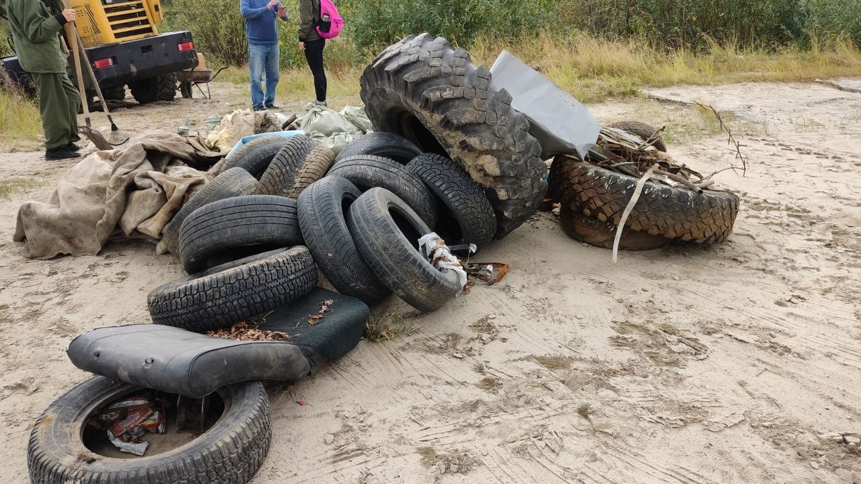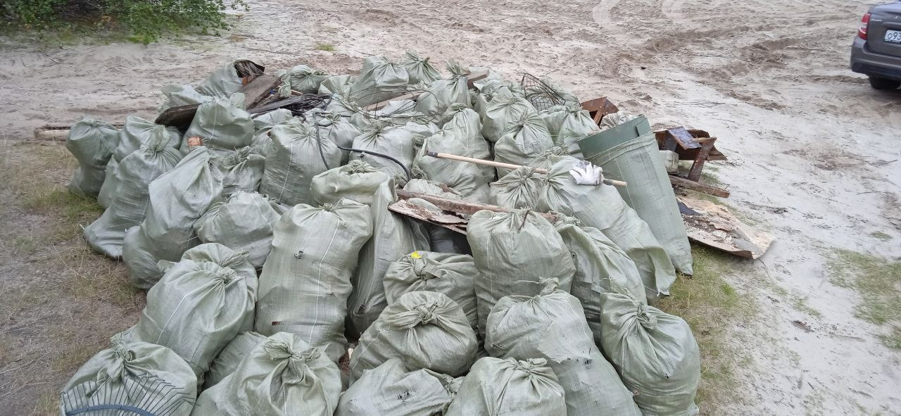

***Годовые (январь-декабрь) суммы осадков (% нормы) в Российской Арктике и ее секторах в 1936-2019 гг.*** 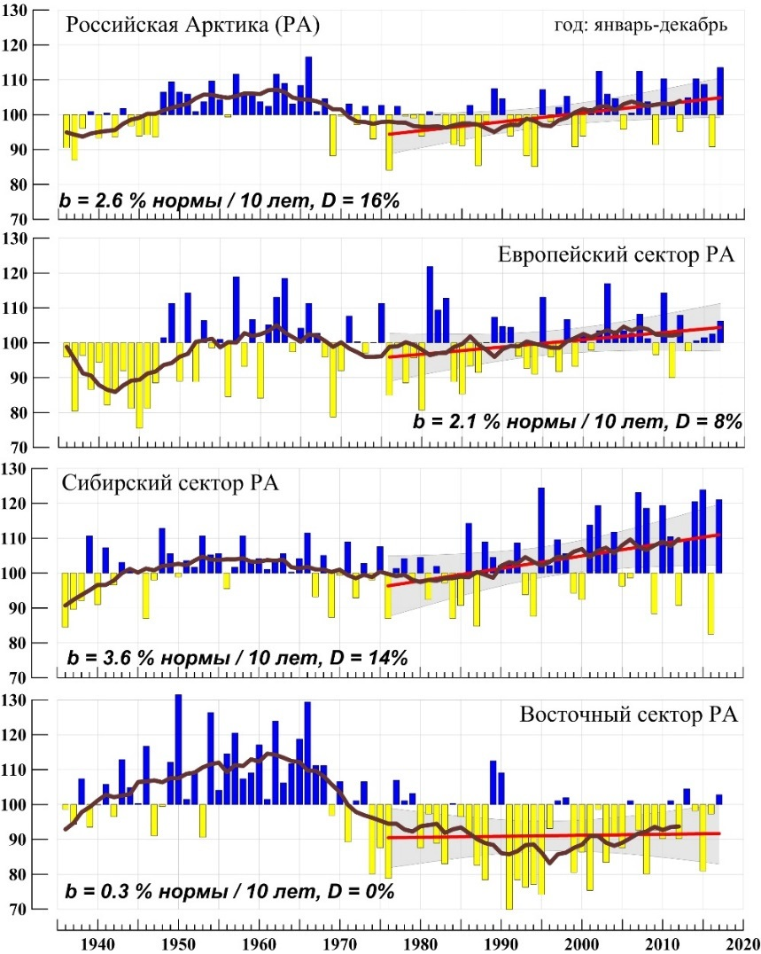

*Примечание: Жирная черная кривая – 11-летнее скользящее среднее. Показан линейный тренд за 1976-2019 гг.*

*Источник: данные Росгидромета*

